خريطة التدفق الخاصة بــ
(الاختبار الاحصائي T للعينة الواحدة (One Sample T-Test))
يستخدم الاختبار الإحصائي T لفحص فرضية تتعلق بالوسط الحسابي ويجب ان يتحقق الشرطان التاليان قبل إجراء الاختبار:
1/ ان يكون توزيع المتغير المراد اختباره توزيعاً طبيعياً، او يكون حجم العينة 30 فاكثر وان لم يتحقق ذلك يتم عمل اختبار التوزيع الطبيعي للعينة (Test of Normality) (كما بالملحق رقم 1).
2/ ان تكون العينة عشوائية ولا تعتمد على بعضها أي أن مفردات العينة مستقلة عن بعضها البعض.

يتم مقارنة متوسط العينة بقيمة ثابتة حسب الفرضيات التالية: ( a: قيمة ثابتة)
(1) | (2) | (3)
Ho : µ = a | Ho : µ ≥ a | Ho : µ ≤ a
H1 : µ ≠ a | H1 : µ < a | H1 : µ > a

يتم إجراء الاختبار الإحصائي T للعينة الواحدة، وذلك باختيار الأتي:

Analyze → Compare Means → One Sample T-Test

بعد ذلك يتم اختيار المتغير وتحديد قيمة الاختبار.

مقارنة
(Sig. (2-tailed))
مع α
Sig. (2-tailed) ≤ α
Sig. (2-tailed) > α

نرفض Ho
نقبل H1
نقبل Ho
نرفض H1
ملاحظة:عندما يكون الاختبار بذيل واحد نقسم (Sig. (2-tailed)) على 2

خريطة التدفق الخاصة بــ
(الاختبار الاحصائي T للعينة المزدوجة (Paired Sample T-Test))
يستخدم الاختبار الإحصائي T لفحص فرضية تتعلق بالوسط الحسابي ويجب ان يتحقق الشرطان التاليان قبل إجراء الاختبار:
1/ ان يكون توزيع الفرق بين المتغيرين توزيعاً طبيعياً، او يكون حجم العينة 30 فاكثر وان لم يتحقق ذلك يتم عمل اختبار التوزيع الطبيعي للفرق بين المتغيرين (Test of Normality) (كما بالملحق رقم 1).
2/ ان تكون العينة عشوائية وقيم الفرق بين المتغيرين مستقلة عن بعضها البعض.

يتم مقارنة متوسط العينتين المزدوجتين مع بعضهما حسب احد الفرضيات التالية:
(1) | (2) | (3)
Ho : µ 1 = µ 2 | Ho : µ 1 ≥ µ 2 | Ho : µ 1 ≤ µ 2
H1 : µ 1 ≠ µ 2 | H1 : µ 1 < µ 2 | H1 : µ 1 > µ 2

يتم إجراء الاختبار الإحصائي T للعينة المزدوجة، وذلك باختيار الأتي:

Analyze → Compare Means → Paired Samples T-Test

بعد ذلك يتم اختيار المتغيرات.

مقارنة
(Sig. (2-tailed))
مع α
Sig. (2-tailed) ≤ α
Sig. (2-tailed) > α

نرفض Ho
نقبل H1
نقبل Ho
نرفض H1
ملاحظة:عندما يكون الاختبار بذيل واحد نقسم (Sig. (2-tailed)) على 2

خريطة التدفق الخاصة بــ
(الاختبار الاحصائي T للعينات المستقلة (Independent Samples T-Test))
يستخدم الاختبار الإحصائي T لفحص فرضية تتعلق بالوسط الحسابي ويجب ان يتحقق الشرطان التاليان قبل إجراء الاختبار:
1/ ان يكون توزيع المتغير المراد اختباره توزيعاً طبيعيا ً (لكل فئة من فئات متغير التجميع)، او يكون حجم العينة 30 فاكثر وان لم يتحقق ذلك يتم عمل اختبار التوزيع الطبيعي (Test of Normality) (كما بالملحق رقم 1).
2/ ان تكون العينة عشوائية وأن تكون قيم متغير الإختبار مستقلة عن بعضها البعض.

يتم مقارنة متوسط العينتين المستقلتين مع بعضهما حسب احد الفرضيات التالية:
(1) | (2) | (3)
Ho : µ 1 = µ 2 | Ho : µ 1 ≥ µ 2 | Ho : µ 1 ≤ µ 2
H1 : µ 1 ≠ µ 2 | H1 : µ 1 < µ 2 | H1 : µ 1 > µ 2

يتم إجراء الاختبار الإحصائي T للعينة المستقلة، وذلك باختيار الأتي:

Analyze → Compare Means → Independent Samples T-Test

لمعرفة (Sig. (2-tailed)) لابد من القيام باختبار تجانس التباين، حسب الفرضيات التالية:

Ho : σ² = σ²
H1 : σ² ≠ σ²

مقارنة
(Sig.) (Levene's Test)
مع α
(Sig.) ≤ α
(Sig.) > α
نقبل Ho
نرفض H1
يتم الاعتماد على (Sig. (2-tailed))
لـ (Equal Variances Assumed)
نرفض Ho
نقبل H1
يتم الاعتماد على (Sig. (2-tailed))
لـ (Equal Variances Not Assumed)

1
1

1

مقارنة
(Sig. (2-tailed))
مع α
Sig. (2-tailed) ≤ α
Sig. (2-tailed) > α

ملاحظة:عندما يكون الاختبار بذيل واحد نقسم (Sig. (2-tailed)) على 2
نرفض Ho
نقبل H1
نقبل Ho
نرفض H1

خريطة التدفق الخاصة بــ
(تحليل التباين الأحادي (One Way Anova))
يستخدم تحليل التباين الاحادي في ابسط حالاته لفحص مساواة متوسطين او اكثر، ويجب ان تتحقق الشروط التالية قبل اجراء تحليل التباين:
1/ ان يكون توزيع المتغير التابع توزيعاً طبيعياً، او تزيد افراد كل مجموعة عن 15، وان لم يتحقق ذلك يتم عمل اختبار التوزيع الطبيعي للعينة (Test of Normality) (كما بالملحق رقم 1).
2/ ان يكون تباين المتغير التابع متساوياً لكل مجتمع من المجتمعات وذلك باختبار التجانس.
3/ ان تكون العينة عشوائية ولا تعتمد على بعضها أي أن مفردات العينة مستقلة عن بعضها البعض.

يتم كتابة فرضية العدم والفرضية البديلة، وهي كالتالي:
Ho : µ 1 = µ 2 = µ 3 ……… = µ n
H1 : يوجد على الأقل متوسطين غير متساويين

يتم إجراء تحليل التباين الأحادي، وذلك باختيار الأتي:
Analyze → Compare Means → One-Way ANOVA
بعد ذلك يتم اختيار قائمة تابع (Dependent List) وقائمة عاملي (Factor).

بعد ذلك يتم الدخول على الأيقونة (Option) واختيار الأتي:
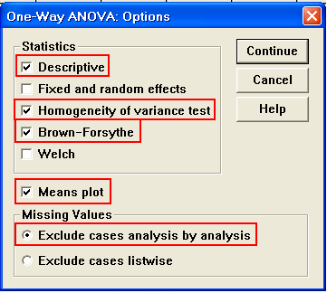
1
1

بعد ذلك يتم الدخول على الأيقونة (Post Hoc) واختيار الأتي:
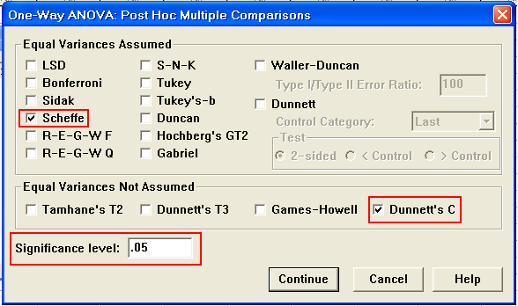

يتم بعد ذلك إجراء اختبار التجانس بطريقتين:
الطريقة الأولى: باستخدام الرسم
Graphs → Boxplot (بالكتاب صفحة رقم )
الطريقة الثانية: مقارنة (Sig.) (Levene Statistic) مع α بعد كتابة الفرضيات أدناه.
Ho : σ² 1 = σ² 2 = σ² 3 ………… = σ² n
H1 : يوجد على الأقل تباينين غير متساويين

 |  | الطريقة الثانية
مقارنة
(Sig.) (Levene Statistic)
مع α
(Sig.) > α |  |  |  | (Sig.) ≤ α
نقبل Ho  نرفض H1 |  |  |  | نرفض Ho  نقبل H1

ملاحظة:

يتم الرجوع إلى نتائج اختبار التجانس لكلا الطريقتين وفي حال اختلاف نتائجهما يتم الاعتماد على طريقة الرسم حيث أنها أدق، وذلك لان نتائج الطريقة الثانية قد تتأثر بحجم العينة وان كانت أكثر من 15 لكل مجموعة.

في حال وجود تباينـات غير متساوية

في حال أن التباينـات متساوية

نستخدم (Robust Test)

نستخدم (ANOVA)

Ho : µ 1 = µ 2 = µ 3 …… = µ n
H1 : يوجد على الاقل متوسطين غير متساويين
Ho : µ 1 = µ 2 = µ 3 …… = µ n
H1 : يوجد على الاقل متوسطين غير متساويين

مقارنة
(Sig.) & α
مقارنة
(Sig.) & α
(Sig.) ≤ α
(Sig.) > α
(Sig.) ≤ α
(Sig.) > α
نرفض Ho
نقبل H1
نرفض Ho
نقبل H1
نقبل Ho
نرفض H1
نقبل Ho
نرفض H1
نستخدم (Dunnett C)
في (Post Hoc Test)

نستخدم (Scheffe)
في (Post Hoc Test)

خريطة التدفق الخاصة بــ
(ملحق رقم 1)
(اختبار التوزيع الطبيعي للعينة (Test of Normality))
يتم إجراء اختبار التوزيع الطبيعي للعينة، وذلك باختيار الأتي:
Analyze → Descriptive Statistics → Explore
بعد ذلك يتم اختيار المتغيرات.
بعد ذلك يتم الدخول على الأيقونة (Plots) واختيار الأتي:
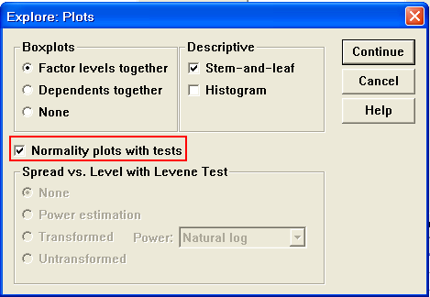

يتم كتابة فرضية العدم والفرضية البديلة، وهي كالتالي:
Ho : إن العينة تتبع توزيعاً طبيعياً
H1 : إن العينة لا تتبع توزيعاً طبيعياً
مقارنة
(Sig.) (Shapiro-Wilk)
مع α
(Sig.) > α |  |  |  | (Sig.) ≤ α
نقبل Ho  نرفض H1 |  |  |  | نرفض Ho  نقبل H1

